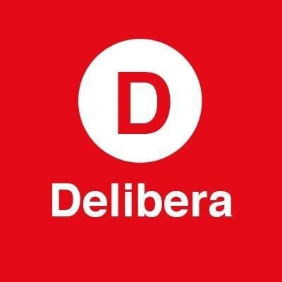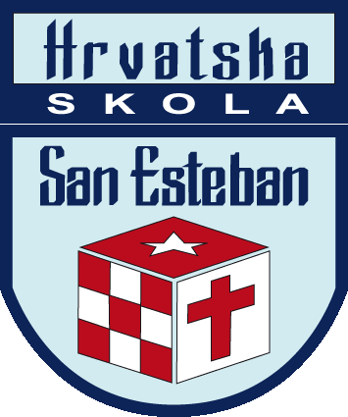

TORNEO DELIBERA 2018 HRVATSKA SKOLA SAN ESTEBAN ANTOFAGASTA, CHILE
Carta de Patrocinio y Adhesión.

Yo, MANUEL JOSÉ OSSANDÓN IRARRÁZABAL, SENADOR DE LA REPÚBLICA DE CHILE, presento mediante el siguiente documento mi apoyo y correspondiente patrocinio al equipo “Dream Team”, participante del Torneo Delibera 2018, por la Región de Antofagasta, con su iniciativa Juvenil “Ley de regulación ambiental a botellas, envases y bolsas plásticas”.

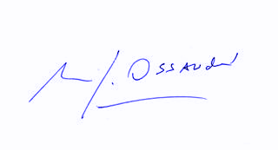
MANUEL JOSÉ OSSANDÓN I.
Senador de la República de Chile.

